C 4
Cartas a los Corintios
Mensajeros del amor de Jesús

“Si de algo estamos orgullosos es que nuestra conciencia nos asegura que nos hemos comportado siempre , y particularmente entre vosotros, con la sencillez y sinceridad que Dios nos ha dado.  Es decir, que nuestro comportamientos ha sido fruto de la gracia de Dios y no de la sabiduría de los hombres” ( 2 Corintio 1. 10-12) | 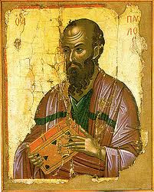

RESUMEN DE CONTENIDOS

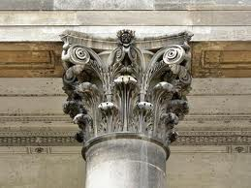 | 00. Presentación Los Corintios  01. Ciudad y Puerto de Corinto  02. Carta a los Corintios  03. Textos selectos corintios  04. Feminismo paulino  05. Comercio romano en Corinto | 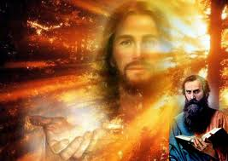

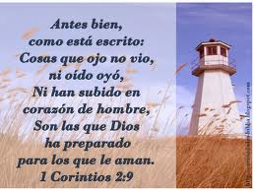 | Corintios, ¿No sabéis que sois templos del Espíritu de Dios que habita en vosotros?  ¡Ojala lo fueseis de verdad, para que también nosotros reinemos con vosotros!  Pues, al parecer, a nosotros los Apóstoles Dios nos ha destinado  al último lugar  como a condenados a muerte,  nos ha convertido en espectáculo para le mundo,  tanto para los ángeles como para los hombres.  Parecemos unos necios por Cristo y hacemos que vosotros seáis sabios en Cristo.  Nosotros somos débiles y vosotros fuertes  (1 Corintios 4. 8-10)

PLEGARIA

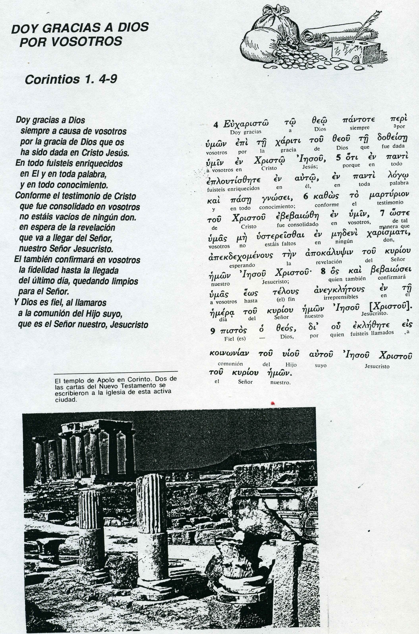

Reflexión y examen

1. ¿Qué sabes de Corinto y de los corintios?

2. ¿Qué relación tiene San Pablo con ellos?

3. ¿Por qué su estancia en Corinto fue la más larga de él?

4. ¿Relación de Corinto con el Imperio romano?

5. ¿Qué podrías decir de la relación de Pablo con este lugar?

6. ¿Rasgos básicos de la primera carta de Pablo a Corinto?

7. ¿Alguna diferencia de la primera y de la segunda carta?

8. ¿Cuál fue el motivo de ambas cartas a los Corintios?

9. ¿Cómo respondieron los corintios? ¿Tienes datos?

10. ¿Qué dice Pablo del Cuerpo místico de Cristo (1 Cor 12)?

11. ¿Qué dice de la Caridad (1 Cor 13)?

12.¿Qué dice del Escándalo (1 Cor 5)?

13. ¿Qué dice del Matrimonio (1 Cor 7)?

14. ¿Qué dice de la Virginidad (1 Cor 7)?

15. ¿Qué dice de las segundas nupcias (1 Cor 7)?

16. ¿Qué dice de la Idolatría (1 Cor 10)?

17. ¿Qué dice de la profecía y de las lenguas (1Cor 14)?

18. ¿Qué dice de la resurrección de los muertos (1 Cor 15)?

19. ¿Qué dice de Tito? ¿Quién era Tuito? (1 Co2 Cor 8 )?

20. ¿Qué dice de sus adversarios? ¿Quiénes eran (2 Cor 11?

